**RCS智慧调度系统**

**中间层测试报告**

**南京众仓（机器人）技术有限公司**

**2024年12月25日**

**版本修订记录**

|  |  |  |  |  |
| --- | --- | --- | --- | --- |
| **日期** | **版本** | **作者/修改者** | **描述** | **审核人** |
| 2024.12.25 | V1.0 | 周俊杰 | 初步编写 |  |
| 2024.12.27 | V1.1 | 周俊杰 | 修改缺陷数据 |  |
|  |  |  |  |  |
|  |  |  |  |  |
|  |  |  |  |  |

**审核及确认记录**

|  |  |  |  |  |
| --- | --- | --- | --- | --- |
| **姓名** | **部门** | **岗位** | **备注** | **日期** |
|  |  |  |  |  |
|  |  |  |  |  |
|  |  |  |  |  |
|  |  |  |  |  |
|  |  |  |  |  |
|  |  |  |  |  |
|  |  |  |  |  |
|  |  |  |  |  |
|  |  |  |  |  |

目录

1 引言 1

1.1 编写目的 1

1.2 项目背景 1

1.3 读者对象 1

1.4 测试参考文档 1

2 测试概要 2

2.1 测试环境与配置 2

2.2 测试方法和工具 2

3 测试内容及执行情况 3

3.1 测试内容 3

3.2 测试组成员 3

3.3 测试用例设计 3

3.4 测试执行 3

4 缺陷统计及分析 4

4.1 缺陷趋势 4

4.2 缺陷模块分布 4

4.3 缺陷严重程度分布 5

4.4 缺陷状态分布 6

4.5 缺陷综合分析 7

5 测试结论及建议 8

5.1 测试结论 8

5.2 建议 8

6 附件 9

6.1 遗留问题报告 9

6.2 交付的测试工作产品 9

# 引言

## 编写目的

该测试报告为宁波乐意为项目的测试报告，旨在总结本次测试的内容和测试结果，对于中间层系统的功能做出相应的评估，给出系统的缺陷做出相关的总结和分析，为项目更好的进行提供相应的建议，也给用户对产品的发布提供指导。

本报告参考人员包括测试人员、开发人员、项目管理人员

## 项目背景

由于客户现场使用光通讯，车载调度系统与上游wms系统无法交互，故开发此中间层系统，链接车载调度、车载系统及上游wms系统软件等产品

## 读者对象

|  |  |
| --- | --- |
| **读者分类** | **目的** |
| 本项目开发人员 | 为开发人员为下一个版本的升级和新功能开发提供建议 |
| 本项目测试人员 | 为后续新版本测试提供指导和文档依据 |

## 测试参考文档

|  |  |
| --- | --- |
| **名称** | **备注** |
| 乐意为宁波项目新增需求20241109.docx |  |
|  |  |

# 测试概要

## 测试环境与配置

1. 软件配置

中间层测试环境: 10.168.1.112/rcs-a

系统版本: 2.7.36.20241226-01

Rcs调度测试环境10.168.1.111/；10.168.1.203/

系统版本: 2.7.36.20241220-01

数据库版本:mysql5.7

redis版本:7.2.3

nginx版本:1.25.3

1. 硬件配置

CPU: 4核 Intel(R) Core(TM) i5-7400 CPU @ 3.00GHz

内存: 32G 频率2400

硬盘: 1T容量

系统: Ubuntu20.04

## 测试方法和工具

测试方法：黑盒测试、自动化测试（接口）、稳定性测试

涉及工具：手工、python脚本，接口自动化脚本、TB

# 测试内容及执行情况

## 测试内容

本次验收对系统的功能进行验收，主要包含以下功能：

1. 后台-作业单管理
2. 接驳作业拆分

## 测试组成员

测试经理：曹浩

开发人员：武赵俊、许得华等

测试人员：周俊杰

## 测试用例设计

宁波中间层测试用例.xlsx文件

## 测试执行

测试时间：如下述表格所示：

|  |  |  |  |  |
| --- | --- | --- | --- | --- |
| 测试活动 | 开始日期 | 结束日期 | 测试内容 | 测试案例数 |
| 第一轮 | 2024.12.16 | 2024.12.17 | 功能测试、业务场景逻辑测试 | 37条测试点 |
| 第二轮 | 2024.12.25 | 2024.12.25 | 回归BUG，功能测试、业务场景逻辑测试 | 37条测试点 |
| 第三轮 | 2024.12.27 | 2024.12.27 | 回归BUG，功能测试、业务场景逻辑测试 | 37条测试点 |

# 缺陷统计及分析

## 缺陷趋势

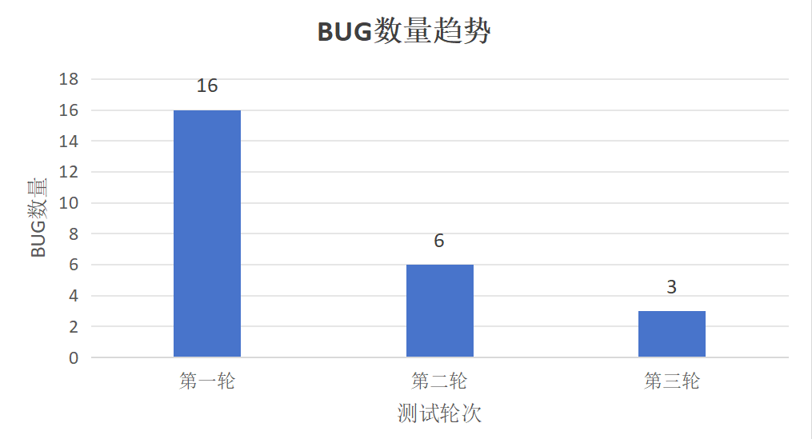

## 缺陷模块分布

|  |  |  |  |  |  |
| --- | --- | --- | --- | --- | --- |
| **模块名称** | **致命** | **严重** | **一般** | **轻微** | **总缺陷数** |
| **任务管理** | **0** | **5** | **7** | **6** | **18** |
| **地图信息** | **0** | **0** | **1** | **0** | **1** |
| **任务界面** | **0** | **3** | **2** | **1** | **6** |
| **统计** | **0** | **8** | **10** | **7** | **25** |

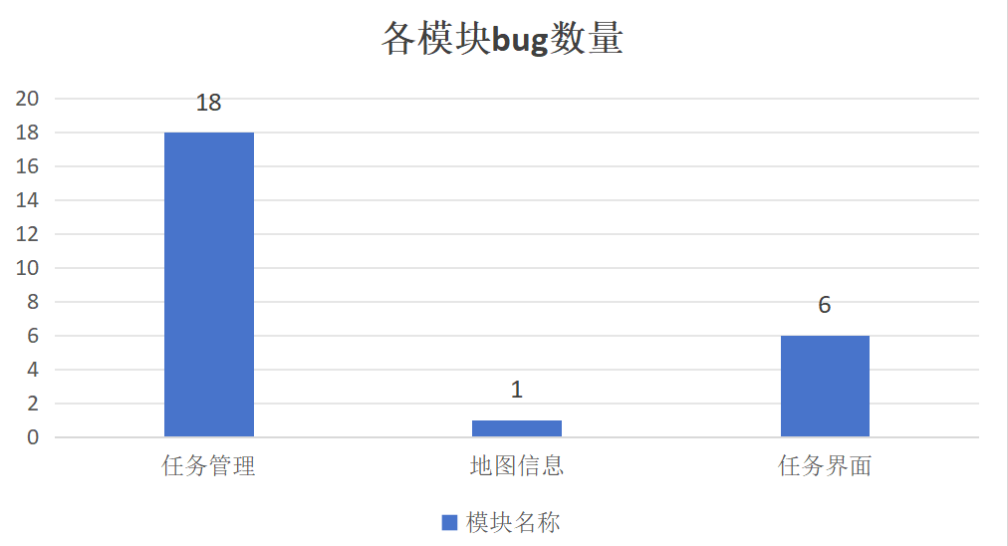

## 缺陷严重程度分布

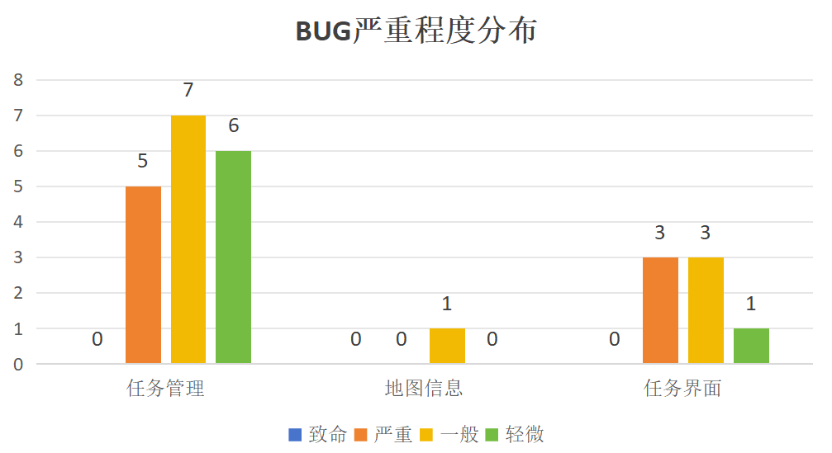

## 缺陷状态分布

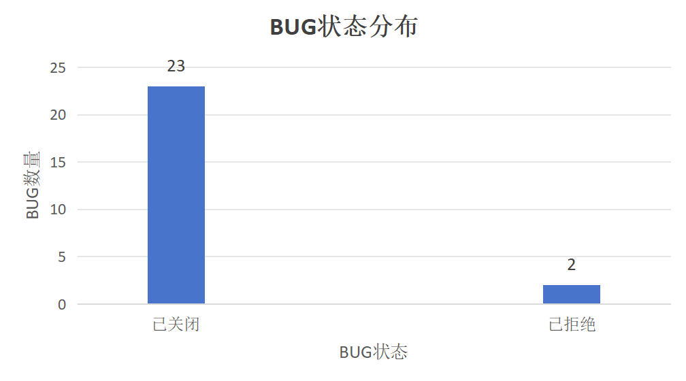

## 缺陷综合分析

缺陷密度 =缺陷总数/测试点数量*100%

67.57%= 25/37*100%

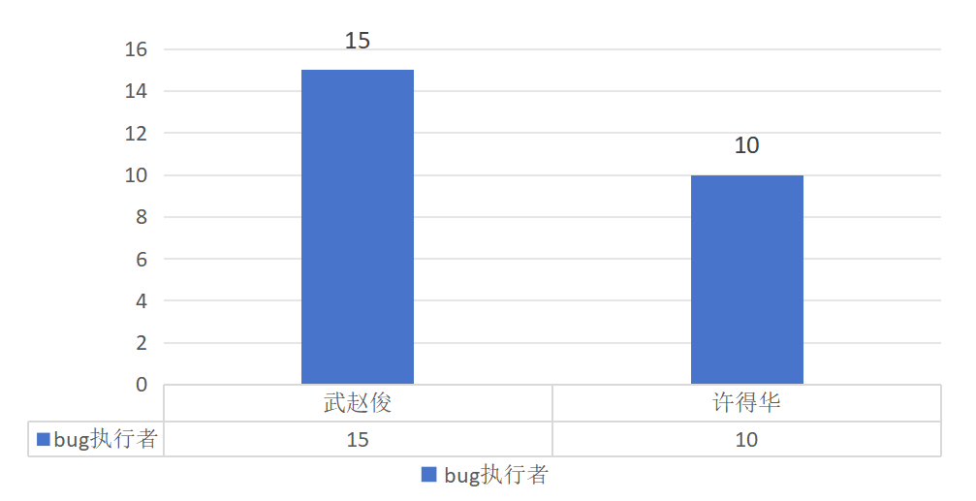

# 测试结论及建议

## 测试结论

经过多阶段测试和回归测试，确定系统所有功能已经实现基本稳定，满足客户需求。在该项目测试中，一般和轻微问题比较多的原因也有开发过程中不断优化业务功能有关，造成部分功能逻辑完全打乱需要优化和重新编写，而有些功能因为别的逻辑改变而受到影响造成一些问题。

通过本次测试结果可以得到如下结论：产品确认通过

## 问题及建议

问题及建议：

1. 由于仿真环境，充电功能未测试（现场调试）
2. 仿真测试不是真实客户现场环境，会存在一些差异性
3. 功能健壮稳定问题：例如接口字符长度、类型等，文件图片大小等问题，例如：上传符合设计要求的图片，接口报错等；
4. 页面存在字段名称不一致等细节问题
5. 本次仿真过程中过程中，存在地图的限制条件，测试有效性仅针对本次测试
6. 本次仿真测试效率是仿真测试数据，和实际AGV叉车的真实效率可能存在一定的偏差，实际运行过程中可能受到物理地形影响
7. 建议相关负责人，根据以上暴露出的问题，合理安排计划进行处理

# 附件

## 遗留问题报告

### 遗留问题分析

### 遗留问题列表

## 交付的测试工作产品

### **测试计划**

略

### **测试用例**

宁波中间层测试用例.xlsx